PHẦN 1: LINEAR

1. Loss Function, Tham số (w, b) và MSE
- Tham số (w, b): Mô hình dự đoán là: $ŷ = wx + b.$Trong đó $w$ (trọng số) quyết định độ nghiêng của đường thẳng, $b$ (bias) quyết định điểm cắt trục tung. Chúng là "cần gạt" để mô hình thay đổi hình dạng.

- Loss Function: Là "thước đo độ ngu" của mô hình.
  - Tại sao cần? Để chuyển từ dự đoán mang tính cảm tính sang việc đo lường toán học xem sai số là bao nhiêu.
  - Đầu vào/Đầu ra: Đầu vào là dự đoán của mô hình và giá trị thực tế. Đầu ra là một con số vô hướng (scalar) biểu diễn sai số.

- Chi tiết về MSE:
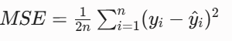
  - Tại sao là bình phương: Để đảm bảo sai số luôn dương và phạt nặng các sai số lớn.
  - Tại sao có 1/n hoặc 1/2n: 1/n để lấy trung bình cộng sai số; 1/2 giúp triệt tiêu số 2 (mũ của bình phương) khi tính đạo hàm.
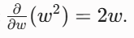

2. Gradient Descent (GD)
- Định nghĩa: Là thuật toán "xuống núi" tìm điểm đáy của hàm mất mát.
- Tại sao dùng đạo hàm: Đạo hàm cho biết hướng dốc:
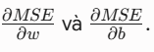
- Mô hình học sau mỗi vòng lặp: Cập nhật tham số theo công thức:
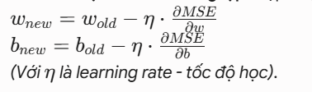

3. Convex Optimization (Tối ưu lồi)
- Hàm MSE có dạng hình cái bát, đạo hàm tại đáy bằng 0: 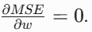

4. Ý nghĩa cuối cùng
- Đầu vào: x. Đầu ra: ŷ = wx + b. "Linear" ám chỉ đây là mô hình tuyến tính (đường thẳng).

PHẦN 2: LOGISTIC

1. Loss Function - Log Binary Loss
- Hàm kích hoạt (Sigmoid):
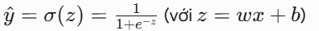
- Công thức Log Binary Loss:
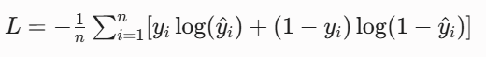

2. Quy tắc chuỗi (Chain Rule)
- Tại sao phải dùng: Để tính đạo hàm hàm hợp L theo w:
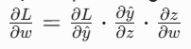

3. Đạo hàm Log Loss và MSE
- Kết quả đạo hàm sau khi rút gọn:
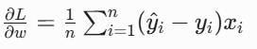
- Tại sao giống MSE: Vì đạo hàm của Log Loss cho kết quả dạng (ŷ - y), rất tương đồng với đạo hàm của MSE, giúp thuật toán Gradient Descent hoạt động đồng nhất.

4. Tiếp cận "Âm vô cùng đến dương vô cùng" (Logit)
- Output cũ: ŷ ∈ [0, 1] (Xác suất).
- Output mới (Logit): z = wx + b ∈ $(-∞, +∞)$.

TỔNG KẾT: Ý NGHĨA CỦA LOSS FUNCTION VÀ ĐẠO HÀM
- Loss Function là đích đến: L → 0.
- Đạo hàm là la bàn$:\frac{∂L}{∂w}$ cho biết hướng cần điều chỉnh tham số để L giảm dần sau mỗi vòng lặp. Nếu không có đạo hàm, ta không có phương hướng để "học".

